**Уведомление о планируемом строительстве: полная инструкция заполнения, порядок подачи**

Содержание

1. Уведомительный порядок вместо разрешения на строительство
2. Виды объектов, на которые распространяется уведомительный порядок
3. Необходимые документы к уведомлению о планируемом строительстве
4. Заполнение уведомления о планируемом строительстве
   * Официальный бланк (форма) уведомления о планируемом строительстве
   * Образец заполнения уведомления о планируемом строительстве
5. Порядок подачи уведомления
6. Получение от Администрации уведомления о соответствии (или по- старому разрешения на строительство)

**Уведомительный порядок вместо разрешения на строительство**

До 3 августа 2018 года, при строительстве индивидуального жилого дома необходимо было получить разрешение на строительство.

С 3 августа 2018 г. были внесены изменения в Градостроительный кодекс РФ, в соответствии с которыми не требуется получать разрешение на строительство/реконструкцию индивидуального жилого дома, садового дома. Вместо этого, в Градостроительный кодекс РФ была введена новая статья 51.1, согласно которой перед началом строительства, собственник, арендатор земельного участка обязан уведомить Администрацию о планируем строительстве.

**Виды объектов, на которые распространяется уведомительный порядок**

Под уведомительный порядок попадает строительство следующих видов объектов недвижимости:

- Индивидуальный жилой дом;

 - Садовый дом.

Уведомлять Администрацию о строительстве таких вспомогательных построек как баня, гараж, сарай не требуется.

В случае, если застройщиком до 03.08.2018г. уже получено разрешение на строительство жилого дома, то дополнительно уведомлять Администрацию о начале строительства также не требуется.

Важно: Строительство можно осуществлять только отмежеванном земельном участке. Поэтому, перед подачей уведомления о планируемом строительстве, убедитесь, что застраиваемый земельный участок отмежеван. Проверить это можно, следуя инструкции в [статье.](https://zemsovet.ru/mezhevanie/proverka-mezhevaniya)

**Необходимые документы к уведомлению о планируемом строительстве**

В соответствии со статьей 51.1 Градостроительного кодекса РФ, к уведомлению о планируемом строительстве необходимо приложить:

 - в случае отсутствие сведений о земельном участке в ЕГРН, необходимо приложить правоустанавливающий документ на земельный участок. К примеру, договор купли-продажи, дарения, акт о предоставлении участка и т.д.

 - доверенность представителя, в том случае если подписывает и подает уведомление о планируемом строительстве не собственник земельного участка.

Так же вы можете дополнительно получить дополнительно градостроительный план земельного участка (ГПЗУ). В ГПЗУ отображается место на земельном участке где возможно законное строительство дома.

**Заполнение уведомления о планируемом строительстве**

Официальный бланк (форма) уведомления о планируемом строительстве утвержден Приказом Минстроя России от 19 сентября 2018 г. № 591/пр "Об утверждении форм уведомлений, необходимых для строительства или реконструкции объекта индивидуального жилищного строительства или садового дома".

Бланк уведомления о планируемом строительстве Скачать бланк

**Образец заполнения уведомления о планируемом строительстве**

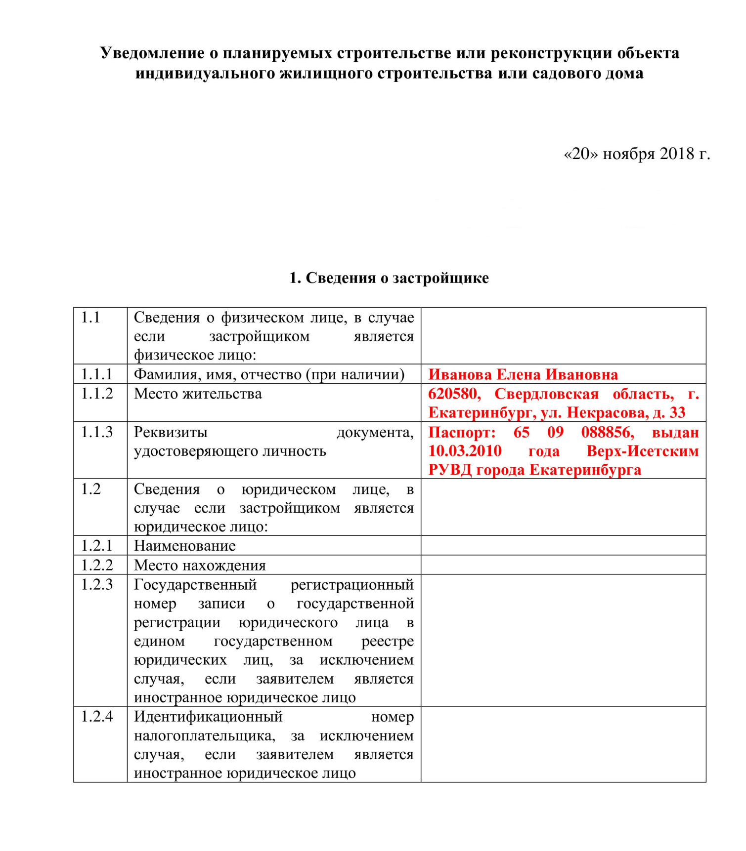

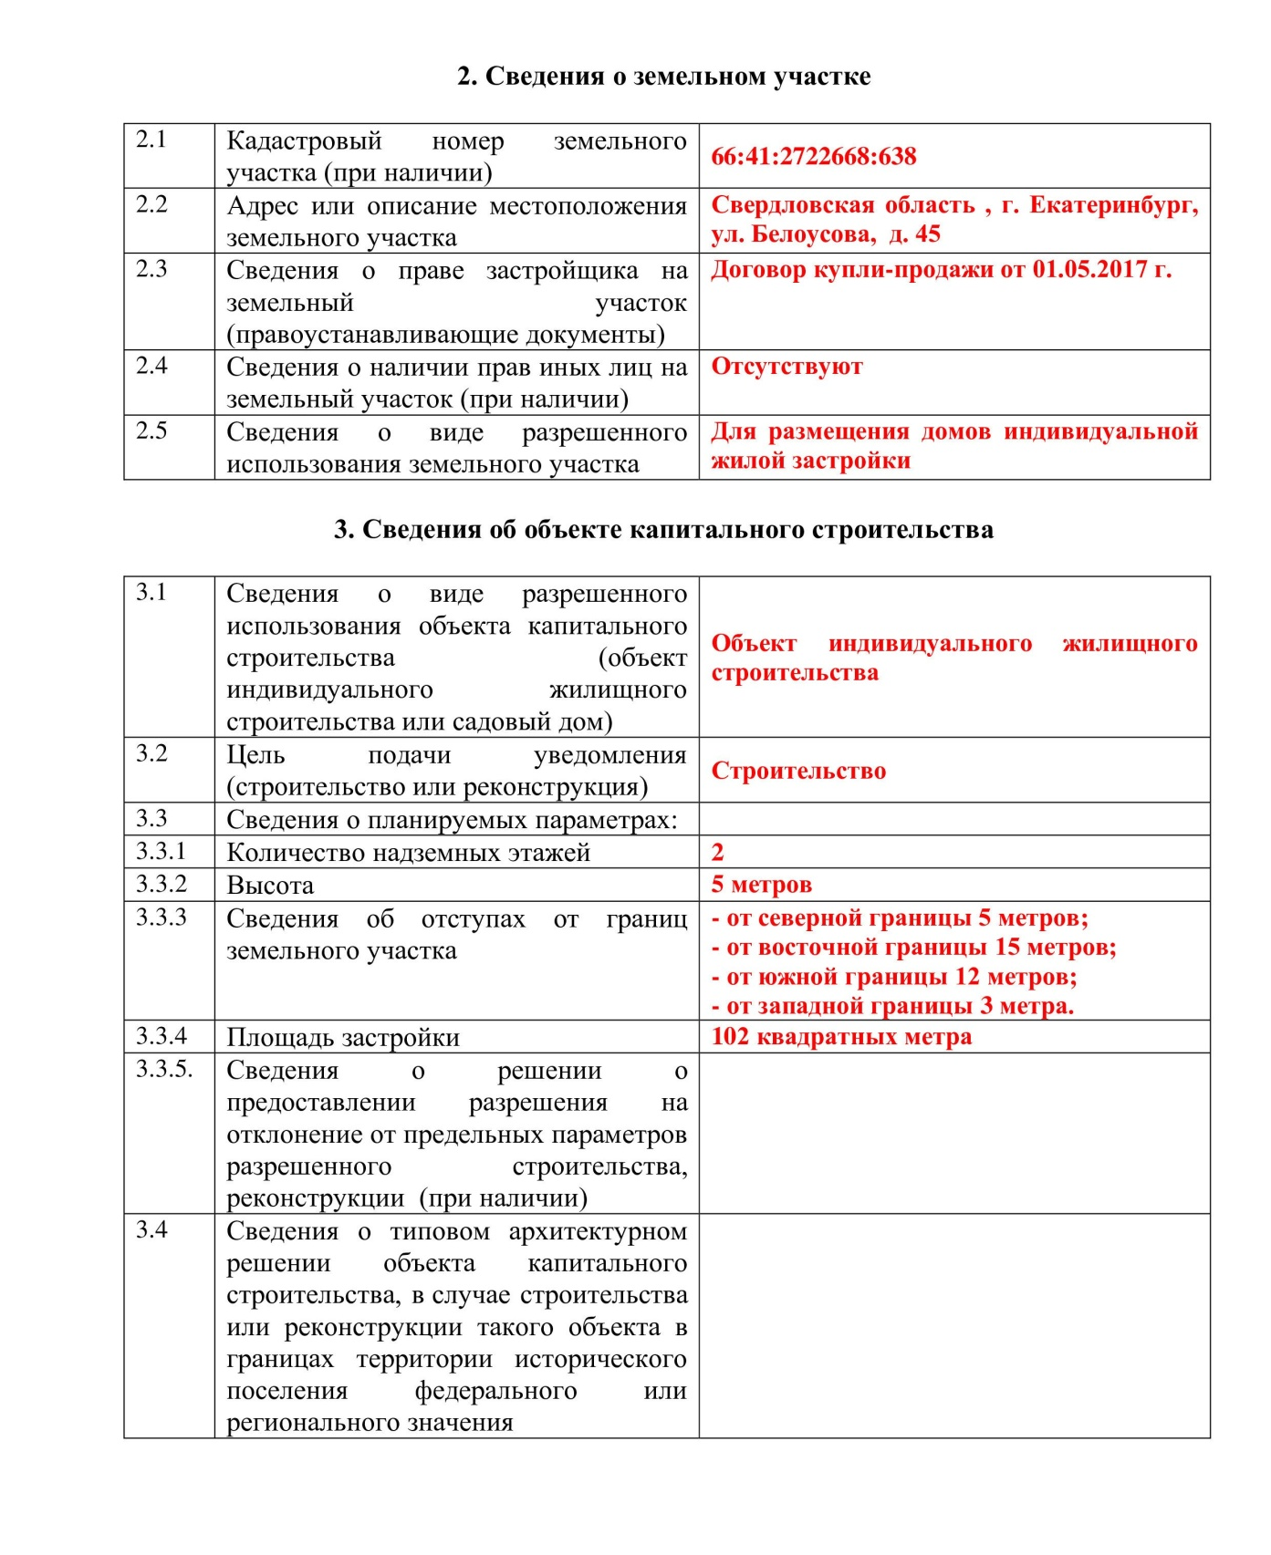



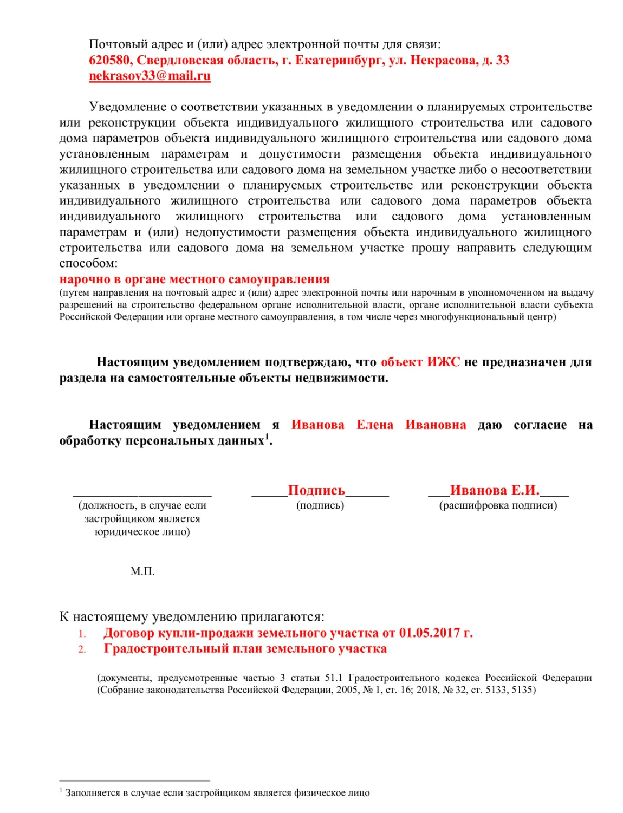

**Получение от Администрации уведомления о соответствии указанных в уведомлении о планируемом строительстве или реконструкции объекта индивидуального жилищного строительства или садового дома установленным параметрам и допустимости размещения объекта индивидуального жилищного строительства или садового дома на земельном участке.**

После получения уведомления от застройщика Администрация проверяет уведомление на соответствие:

- предельным параметрам разрешенного строительства, реконструкции объектов капитального строительства;

- установленным правилами землепользования и застройки, документацией по планировке территории;

- обязательным требованиям к параметрам объектов капитального строительства.

После чего уже Администрация уведомляет заявителя о соответствии или несоответствии, указанных в уведомлении параметрам строительства требованиям законодательства.

 В случае, несоответствия собственник вправе повторно обратиться с исправленным уведомлением о планируемом строительстве.